KOORDINACIJSKI ODBOR

AKCIJE “OPĆINE PRIJATELJI DJECE”

OPĆINE LOVRAN

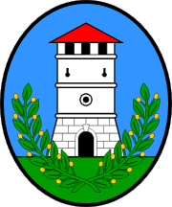

raspisuje

NATJEČAJ ZA DODJELU NAGRADA
ZA DJELA NESEBIČNE POMOĆI I SOLIDARNOSTI

“...I DJEČJA DJELA

MOGU PROMIJENITI SVIJET “

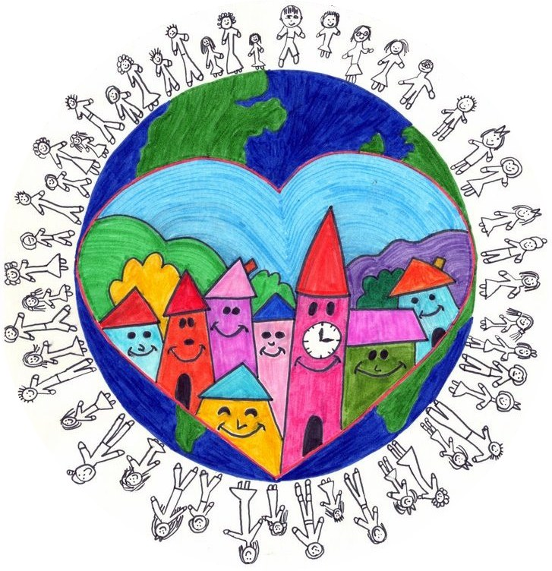

Lovran, ožujak 2021. godine

ZAŠTO NAGRADA
“...I DJEČJA DJELA MOGU PROMIJENITI SVIJET “

Djeca se u mnogim zemljama od najranije dobi uključuju u humanitarne akcije putem volonterskog i dobrovoljnog rada.
Ona rado pomažu drugome djetetu, starijima, čine nešto korisno za svoju zgradu, razred, prijatelje, obitelj, susjede...
U želji da se među djecom Lovrana počnu prepoznavati i cijeniti humana i vrijedna djela, pokrenuli smo ovu akciju 2008. godine.

CILJ AKCIJE “...I DJEČJA DJELA MOGU PROMIJENITI SVIJET “
Promocija solidarnosti i humanosti među djecom osnovnoškolskog uzrasta.

TKO SE MOŽE PRIJAVITI ?
Na natječaj se mogu prijaviti djeca od 7 do 14 godina s mjestom prebivališta na području općine Lovran.
Prijavu mogu podnijeti: dijete samo, razred, prijatelji, nastavnici, roditelji, susjedi, rodbina ...

ZA ŠTO SE MOŽE DOBITI NAGRADA ?

Nagrade će se dodjeljivat za :

- pruženu pomoć (drugom djetetu, odrasloj osobi ) npr. na plaži, igralištu, skijalištu, prilikom prijelaza ceste ...
- pokretanje akcije prikupljanja pomoći u razredu, susjedstvu...
- pružanje pomoći bolesnom kolegi iz razreda, prijatelju i djetetu iz susjedstva (u trajanju dužem od mjesec dana)
- pružanje pomoći starijim osobama ( u trajanju dužem od mjesec dana ) npr. donošenje potrepština iz dućana, druženje ...
- pružanje pomoći roditeljima u slučaju duže bolesti roditelja, izbivanja roditelja iz Lovrana, bolesti nekog drugog člana obitelji ... (u trajanju dužem od mjesec dana)
- pružanje pomoći u učenju slabijim učenicima
- obavljanje volonterskg rada u humanitarnoj organizaciji

VRSTE NAGRADA

Koordinacijski odbor Akcije “OPĆINE PRIJATELJI DJECE” Općine Lovran i Općina Lovran dodijeliti će za uzrast osnovnoškolaca na svečanosti u okviru programa obilježavanja Dana Općine Lovran:

- nagrade,
- priznanja i
- pohvalnice

PRIJAVE NA NATJEČAJ
Na natječaj se prijavljuju djela ostvarena u prethodnoj kalendarskoj godini (2020. godine).
Prijave za dodjelu nagrada dostavljaju se na adresu: Općina Lovran, (za “Naj dječje djelo“), M. Tita 41, 51415 Lovran.

Natječaj je otvoren od 22.3. do 16.4.2021.

Rok za dostavu prijava je 16.4.2021.

Prijava se podnosi na obrascu za prijavu (koji se može skinuti sa stranica www.dnd.opatija.hr ili web adresi: www.opcinalovran.hr – Općina Lovran prijatelj djece).
Uz prijavni obrazac mogu se dostaviti i dodatni materijali kao što su pisma preporuke, mišljenja prijatelja, susjeda i sl .
Podaci predstavljeni u prijavi podložni su kontroli.

POSTUPAK OCJENJIVANJA
Koordinacijski odbor akcije “ Općine prijatelji djece “, imenuje Odbor za procjenu koji se sastoji od pet članova.
Dva člana Odbora za procjenu predlaže Učeničko vijeće osnovne škole iz svojih redova.
Odbor za procjenu će utvrditi jesu li pristigle prijave u skladu s ciljevima Natječaja te će prijedlog za dodjelu nagrada dostaviti Općinskom koordinacijskom odboru za provođenje akcije “Općine prijatelji djece“ koji donosi konačnu odluku.
Svi podnosioci prijava bit će obaviješteni o donesenoj odluci.

Svi zainteresirani za podnošenje prijava za sva dodatna objašnjenja mogu se javiti predsjedniku odobra Sanji Škorić, 272-443, 0915437778, e-mail:sanja@savez-dnd.hr ili gđi. Velinki Sušanj, Općina Lovran, 291-045.

PRIJAVNI OBRAZAC
Moje ime i prezime:

Idem u školu, razred:

Saznao/la sam za vašu
Akciju:
Prijavljujem:
Dječaka/djevojčicu:

Iz mjesta:

Učenika/cu škole:

Učenika/cu škole:

On / ona je učinio/la hrabro, humano djelo (kratki opis) :

Kontaktirati me možete na adresu i telefon: ____________________________________

U Lovranu, ________ 2021.
/ potpis podnosioca prijave /

